**מבוא למחשוב ענן - סמסטר חורף התשפ"ה**

**תרגיל בית 2** -– **עבודה בצוותי העבודה**

מועד הגשה: 12.1.25

המשימה בתרגיל זה: בניית אינדקס למנוע החיפוש, ובניית מסכים מרכזיים במנוע החיפוש

שימו לב: למטלה זו שלושה חלקים

*חלק ראשון : בניית אינדקס (40 נקודות)*

יש למנות מהנדס.ת מערכת בכל צוות, אשר יהיה אחראי על הגדרת הדרישות ההנדסיות, ועל הממשק מול החומרה.

*בכל צוות על כל אחד לבחור אחד מהתפקידים הבאים (יש להחליף מתרגיל בית 1 ) (10 נקודות)*

*scrum master -מרכז את העבודה*

*,frontend developer – פיתוח החלק האחראי על הצגה ללקוח.*

*,backend developer – פיתוח מסד הנתונים והעבודה מולו.*

*product manager – ייצוג הלקוח בצוות (בהתאם לחשיבה העיצובית שבוצעה).*

*UI – עיצוב הממשק*

*QA – בדיקות התוכנה*

נא לרשום את שם הסטודנט.ית בתרגיל זה. על מהנדס.ת המערכת לכתוב כיצד נעשתה חלוקת העבודה מול הצוות, מה היו המשימות של כל חבר צוות, האם היה ממשק בין חברי הצוות, והאם המשימות מולאו:

חלקות עבודה: כל אדם קיבל תחום אחריות, חילקנו את העבודה לפי דפים אבל כל חבר צוות אחראי לעבור על כל הדפים ולראות שהם עומדים בסטנדרטים.

|  |  |  |
| --- | --- | --- |
| **איטרציה 1** | | |
| **שם חבר הצוות ותפקיד בתרגיל זה** | **משימות שהוקצו** | **משימות שהושלמו** |
| ארתור צ'רני, מהנדס המערכת – Product Manager | 1. מסך מנהל:  * עריכת והגשת המטלה * בהתאם לביקורות שניתנו בסדנה הסיק מסקנות והגדיר דרישות מעודכנות לתיקון ושיפור הפיצ'רים. * הגדיר את הדרישות למערכת * עבודה על 8 כללי הזהב | * עריכת והגשת המטלה * בהתאם לביקורות שניתנו בסדנה הסיק מסקנות וחילק עבודה לשאר חברי הצוות לתיקון ושיפור הפיצ'רים. * הגדיר את הדרישות למערכת * עבודה על 8 כללי הזהב |
| דניאל פלדמן - Frontend Developer + UI | 1. מסך מנהל:  * יצירת אינדקס * שמירת אינדקס במסד * יצירת ממשק מנהל * היה אחראי על תכנון העיצוב של כל חלקי המערכת. * עיצב את מסך המנהל. * תכנון הלוגיקה של מסך המנהל. * עדכון שינויים באינדקס בהתאם לביקורות מהסדנא * עבודה על 8 כללי הזהב | * יצירת אינדקס * שמירת אינדקס במסד * יצירת ממשק מנהל * היה אחראי על תכנון העיצוב של כל חלקי המערכת. * עיצב את מסך המנהל. * תכנון הלוגיקה של מסך המנהל. * עדכון שינויים באינדקס בהתאם לביקורות מהסדנא * עבודה על 8 כללי הזהב |
| אביב רז – Scrum Master | * חלוקת העבודה לחברי הצוות לפי ספרינטים. * לאחר קבלת המשוב חילק שוב את המישמות החדשות לשאר חברי הצוות. * עיצב את מסך סטטיסטיקות כ-bar plots. * תכנן וכתב בקוד את הלוגיקה של מסך הסטטיסטיקות. * פילוח הנתונים הדרושים מהמסד לצורך הצגתם במסך. * עשה את האינטגרציה בין כל חלקי המערכת. * יצר את הטאבים שדרכם עוברים בין המסכים השונים. * עבודה על 8 כללי הזהב * עבודה על שאלון ה-SUS * הגדרת 3 מדדים להצלחת המערכת | * חלוקת העבודה לחברי הצוות * לאחר קבלת המשוב חילק שוב את המישמות החדשות לשאר חברי הצוות. * עיצב את מסך סטטיסטיקות כ-bar plots. * תכנן וכתב בקוד את הלוגיקה של מסך הסטטיסטיקות. * פילוח הנתונים הדרושים מהמסד לצורך הצגתם במסך. * עשה את האינטגרציה בין כל חלקי המערכת. * יצר את הטאבים שדרכם עוברים בין המסכים השונים. * עבודה על 8 כללי הזהב * עבודה על שאלון ה-SUS * הגדרת 3 מדדים להצלחת המערכת |
| איליה לזרב – QA | * בדק שכל מסך במערכת עובד ועומד בדרישות. * בדק שכל חלקי המערכת עובדים יחד באופן תקין ושוטף ע"פ הדרישות. * מימש את עיצוב מסך החיפוש ע"פ הדרישות * מימש את עיצוב מסך תוצאות החיפוש * את עיצב את הצ'אט בוט. | * בדק שכל מסך במערכת עובד ועומד בדרישות. * בדק שכל חלקי המערכת עובדים יחד באופן תקין ושוטף ע"פ הדרישות. * מימש את עיצוב מסך החיפוש ע"פ הדרישות * מימש את עיצוב מסך תוצאות החיפוש   את עיצב את הצ'אט בוט. |
| שגיא יוספוב – Backend Developer | * פתיחת מסד נתונים בFirebase * בניית תבנית הנתונים במסד * תכנן וכתב בקוד את הלוגיקה של מסך חיפוש * כתב בקוד את הלוגיקה של מסך תוצאות חיפוש * תכנן וכתב בקוד את הלוגיקה של הצ'אט בוט. * עדכון המסד בכל שאילתא לצורך הסטטיסטיקות. * עבודה על 8 כללי הזהב * עבודה על שאלון ה-SUS * הגדרת 3 מדדים להצלחת המערכת * העלאת התרגיל לגיט | * פתיחת מסד נתונים בFirebase * בניית תבנית הנתונים במסד * תכנן וכתב בקוד את הלוגיקה של מסך חיפוש * כתב בקוד את הלוגיקה של מסך תוצאות חיפוש * תכנן וכתב בקוד את הלוגיקה של הצ'אט בוט. * עדכון המסד בכל שאילתא לצורך הסטטיסטיקות. * עבודה על 8 כללי הזהב * עבודה על שאלון ה-SUS * הגדרת 3 מדדים להצלחת המערכת * העלאת התרגיל לגיט |

בניית אינדקס (30 נקודות)

באיטרציה זו עליכם לבנות את מסד הנתונים שמכיל את האינדקס של המילים המשמעותיות באתר אותו אתם חוקרים.

מבנה האינדקס צריך להיות אחיד לכל הקבוצות , ולכלול **לפחות** את השדות הבאים  **( אין לשנות את שמות השדות!)**:

|  |  |
| --- | --- |
| שם השדה | הסבר |
| term | term |
| DocIDs | רשימת קישורים לדפים המכילים את ה- term, ממוספרים לפי בחירתכם |
| Count | מס' הופעות של המילה |

ממשו את האינדקס בקולאב.

*חלק שני: בניית מסכים להצגה בכיתה (50 נקודות)*

בחלק זה תכינו 4 מסכים, אותם תציגו לחבריכם בפעילות שתתבצע בכיתה.

המסכים צריכים לכלול (לפחות):

מסך מנהל לעריכת אינדקס, מסך הזנת שאילתא, מסך תוצאות שאילתא, מסך סטטיסטיקות מעניינות.

בשלב זה נדרש לממש במלואם את בניית מסך המנהל ומסך הזנת השאילתא. ניתן את התוצאות להציג כרגע עם data מהעמוד הראשי של האתר שאתם עובדים עימו.  
את מסך המנהל ומסך הסטטיסטיקות עליכם לממש בצורה בסיסית. עם זאת מומלץ לממש ככל הניתן גם את ניהול האינדקס וסריקת האתר , כפי שלמדתם בתרגול 6 😊

כמובן ,שכל תוספת שתחליטו עליה, תוביל להערכה גבוהה יותר של המשימה.

בשבוע ההרצאות של 6-9.1.25 תציגו את המערכות שבניתם. המפגש יתנהל במתכונת סטודיו – כל צוות מגיעה **במלואו** לאחד המועדים עם לפטופ, כל הצותים מציגים במקביל. הסטודנטים מסתובבים בין הצוותים, **מתנסים** במערכת,וממלאים משוב .

ההצגה ומילוי המשוב הם **חובה.**

אנא השתבצו בהקדם לאחת מקבוצות ההרצאה על מנת לוודא שקיים איזון בין הצוותים:

<https://docs.google.com/spreadsheets/d/11Lyni94IKg1O5Py2t3mIL1QhITCnJCMV_-MB_Ey73NE/edit?gid=0#gid=0>

לאחר ההצגה תקבלו באופן אנונימי את המשובים של חבריכם, וכן את המשוב שלנו.

1. יש להגיש את הטבלה הבאה , תוך התיחסות למשובים שקיבלתם (10 נקודות):

|  |  |  |
| --- | --- | --- |
| הערת משוב | האם התבצע שינוי באפליקציה בעקבות ההערה? | נימוק |
| למסך מנהל להוסיף אופציה להוסיף מילה לאינדקס | כן, הוספנו את האופציה למנהל להזין מילה, להוסיף את הurl שהיא נמצאת בו באתר, ואת מספר המופעים שך המילה בurl.  נציין כי אם רוצים להוסיף למילה מספר url שונים נצטרך בכל פעם להזין את שם המילה להוספה עם הurl הרצוי, המערכת תזהה שהמילה כבר קיימת ותוסיף את הurl לקבוצה אurls שהמילה כבר נמצאת בהם ותעדכן את מספר המופעים הכולל של המילה באתר בהתאם. | אכן הסכמנו שזה חיוני שתהיה האופציה, תיתן יותר גמישות במערכת ולכן הוספנו אותה. |
| להוסיף צבע לרקע | לא | החלטנו על עיצוב מינימליסטי ופשוט בהשראת מנועי חיפוש גדולים כדוגמת גוגל. |
| אין צורך להציג למשתמש ranking | לא | אנחנו ממיינים את הurls שמוצגים למשתמש לפי הranking שלהם (הכי גובה מופיע ראשון וכן הלאה). אנו רוצים לוודא שכל המשתמשים יזהו בקלות באילו דפים יש יותר סיכוי למצוא את מבוקשם ולכן לדעתנו ציון ה rankחשוב. |
| להוסיף לוגין למנהל | לא | זה לא חלק מהדרישות, אנו רוצים להתרכז בעיקר ולא בתפל. |
| הוספת מסך בית | לא | מבחינתנו מסך הבית הוא מסך החיפוש, כאשר המשתמש מפעיל לראשונה את המערכת זה המסך הראשון שמוצג לו. |
| אומרים שיש stop words שמופיעים באינדקס. נתנו לנו דוגמא : your"". צריך לדאוג לstop words יותר טובים. | כן | זיהינו את השגיאה והרחבנו את מערך הstop words בהתאם. |
| לשפר בוט | לא | זה יקרה בתרגיל בית 3. כרגע הוא עונה על הדרישות ומתפקד כראוי נהפוך אותו ליותר אינטליגנט בתרגיל הבא. (נובע מחוסר זמן). |

1. התייחסו ל -8 כללי הזהב של שניידרמן (הוצגו בתרגול). כיצד המערכת שלכם מבטאת אותם? (10 נקודות)
2. יש לרשום את ציון ה SUS של המערכת שלכם.מה מעיד הציון?(10 נקודות)
3. הגדירו 3 מדדים להצלחת המערכת (הרצאה 3).(10 נקודות)
4. הציגו דיאגרמת ארכיטקטורה של המערכת שלכם. הסבירו באיזה סוג ארכיטקטורה השתמשתם (הרצאה 7), ופרטו את חלקי הקוד ההמתיחסים לכל חלק בארכיטקטורה.(10 נקודות)

תשובות

2.

**חתירה לעקביות:**  
- מסך החיפוש דומה למנועי החיפוש הגדולים כיום כדוגמת גוגל. עיצוב מינימליסטי עם מקום להזנת טקסט לחיפוש וכפתור לביצוע חיפוש.  
  
- מסך התוצאות דומה למסכי התוצאות הקיימים כיום. התוצאות מוצגות ברשימה כאשר הדפים מופיעים בסדר ע"פ הrank שלהם. לחיצה על לינק תעביר אותנו למסך המבוקש.

- מעבר בין המסכים השונים מתבצע בטאבים עם כותרות ברורות כמו שקורה היום בכל תוכנת מחשב.

**לאפשר שימוש בקיצורי דרך:**- במסך החיפוש ביצוע חיפוש יכול להתבצע ע"י לחיצה על מקש enter במקום ללחוץ על הכפתור search.

- במסך הchatbot ביצוע שאילתה יכול להתבצע ע"י לחיצה על מקש enter במקום ללחוץ על הכפתור search.

**הצע משוב אינפורמטיבי:**במסך חיפוש, כאשר משתמש מבצע חיפוש הוא יכול לראות משוב - loading של התוצאות.

**עיצוב דיאלוגים ברורים:**

במסך מנהל, לכל פעולה אפשרית יש כותרת. לפני כל תיבת טקסט יש label של מה צריך להיות בה ובתוכה placeholder של דוגמה לקלט.

במסך חיפוש, הכותרת מציגה באופן ברור מה ניתן לעשות בדף- חיפוש. בתיבת הטקסט של החיפוש יש placeholder שמסביר שכאן צריך להזין את הטקסט לחיפוש.   
כפתור ברור לביצוע החיפוש.  
  
התוצאות, הכותרת מציגה באופן ברור איפה נמצאות התוצאות. ליד כל תוצאה כתוב הrank שלה כדי שכל משתמש יוכל לזהות אילו דפים עשויים להתאים לו יותר.  
אם אין תוצאות מתאימות לחיפוש מוצגת הודעה מתאימה.

מסך chatbot, הכותרת מציגה באופן ברור מה ניתן לעשות בדף. בתיבת הטקסט להזנת השאילתה יש placeholder שמסביר שכאן צריך להזין את הטקסט.   
כפתור ברור לביצוע השאילתה.  
תוצאת השאילתה מוצגת באופן ברור – מוצגת כהודעה חזרה למשתמש.  
אם אין תוצאה מתאימה לשאילתה מוצגת הודעה מתאימה.

**מנע שגיאות:**מסך מנהל:  
- לא ניתן להוסיף מילה בלי להזין את כל השדות הדרושים.

- לא ניתן לערוך כמות הופעות של מילה ב-url מסוים ללא לחיצה על כפתור edit ברשומה שלו בטבלה.

**אפשר היפוך קל של פעולות:**אין במערכת שלנו ביטוי של כלל זה.

**מוקד השליטה אצל המשתמש:**במסך המנהל:

המנהל שולט באילו מילים לערוךהמנהל שולט באילו מלים להסיר מהאינדקס

במסך הסטטיסטיקות:  
המשתמש שולט באיזה סוג סטטיסטיקות לראות.

**הפחת את עומס הזיכרון לטווח קצר:**- בכל מסך מראים כפתורים מרכזיים שרק כאשר נלחץ עליהם תתבצענה פעולות\ תיפתחנה אופציות נוספות.

- מעבר בין הדפים מתבצע ע"י טאבים שכותרתו של כל טאב מעבירה באופן ברור איזה דף יוצר אם נלחץ עליו.

3.  
אנו מחשבים את ציון ה-SUS לפי 10 המשתמשים הראשונים בקובץ המשוב.

משתמש 1:

Q1: 5-1 = 4

Q2: 5-1 = 4

Q3: 4-1 = 3

Q4: 5-1 = 4

Q5: 4-1 = 3

Q6: 5-1 = 4

Q7: 5-1 = 4

Q8: 5-1 = 4

Q9: 5-1 = 1

Q10: 5-1 = 4

Sum = 35

Final grade = 35*2.5 = 87.5

משתמש 2:

Q1: 3-1 = 2

Q2: 5-1 = 4

Q3: 3-1 = 2

Q4: 5-1 = 4

Q5: 3-1 = 2

Q6: 5-1 = 4

Q7: 1-1 = 0

Q8: 5-1 = 4

Q9: 1-1 = 0

Q10: 5-2 = 3

Sum = 25

Final grade =25*2.5 = 62.5

משתמש 3:

Q1: 4-1 = 3

Q2: 5-1 = 4

Q3: 4-1 = 3

Q4: 5-1 = 4

Q5: 5-1 = 4

Q6: 5-1 = 4

Q7: 5-1 = 4

Q8: 5-1 = 4

Q9: 4-1 = 3

Q10: 5-2 = 3

Sum = 36

Final grade =36*2.5 = 90

משתמש 4:

Q1: 4-1 = 3

Q2: 5-2 = 3

Q3: 4-1 = 3

Q4: 5-1 = 4

Q5: 4-1 = 3

Q6: 5-1 = 4

Q7: 5-1 = 4

Q8: 5-1 = 4

Q9: 4-1 = 3

Q10: 5-1 = 4

Sum = 35

Final grade =35*2.5 = 87.5

משתמש 5:

Q1: 5-1 = 4

Q2: 5-1 = 4

Q3: 5-1 = 4

Q4: 5-1 = 4

Q5: 5-1 = 4

Q6: 5-1 = 4

Q7: 5-1 = 4

Q8: 5-1 = 4

Q9: 5-1 = 4

Q10: 5-1 = 4

Sum = 35

Final grade =40*2.5 = 100

משתמש 6:

Q1: 4-1 = 3

Q2: 5-2 = 3

Q3: 4-1 = 3

Q4: 5-2 = 3

Q5: 5-1 = 4

Q6: 5-2 = 3

Q7: 4-1 = 3

Q8: 5-2 = 3

Q9: 3-1 = 3

Q10: 5-5 = 0

Sum = 28

Final grade =28*2.5 = 70

משתמש 7:

Q1: 5-1 = 4

Q2: 5-2 = 3

Q3: 4-1 = 3

Q4: 5-1 = 4

Q5: 4-1 = 3

Q6: 5-1 = 4

Q7: 4-1 = 3

Q8: 5-1 = 4

Q9: 4-1 = 3

Q10: 5-1 = 4

Sum = 35

Final grade =35*2.5 = 87.5

משתמש 8:

Q1: 4-1 = 3

Q2: 5-2 = 3

Q3: 3-1 = 2

Q4: 5-4 = 1

Q5: 3-1 = 2

Q6: 5-1 = 4

Q7: 2-1 = 1

Q8: 5-2 = 3

Q9: 4-1 = 3

Q10: 5-4 = 1

Sum = 23

Final grade =23*2.5 = 57.5

משתמש 9:

Q1: 4-1 = 3

Q2: 5-2 = 3

Q3: 4-1 = 3

Q4: 5-2 = 3

Q5: 4-1 = 3

Q6: 5-2 = 3

Q7: 4-1 = 3

Q8: 5-2 = 3

Q9: 4-1 = 3

Q10: 5-2 = 3

Sum = 30

Final grade =30*2.5 = 75

משתמש 10:

Q1: 4-1 = 3

Q2: 5-1 = 4

Q3: 5-1 = 4

Q4: 5-1 = 4

Q5: 5-1 = 4

Q6: 5-1 = 4

Q7: 1-1 = 0

Q8: 5-1 = 4

Q9: 4-1 = 3

Q10: 5-1 = 4

Sum = 34

Final grade =34*2.5 = 85

משתמש 11:

Q1: 3-1 = 2

Q2: 5-2 = 3

Q3: 3-1 = 2

Q4: 5-3 = 2

Q5: 4-1 = 3

Q6: 5-2 = 3

Q7: 3-1 = 2

Q8: 5-1 = 4

Q9: 3-1 = 2

Q10: 5-1 = 4

Sum = 27

Final grade =27*2.5 = 67.5

משתמש 12:

Q1: 5-1 = 4

Q2: 5-1 = 4

Q3: 5-1 = 4

Q4: 5-1 = 4

Q5: 5-1 = 4

Q6: 5-1 = 4

Q7: 5-1 = 4

Q8: 5-1 = 4

Q9: 5-1 = 4

Q10: 5-1 = 4

Sum = 40

Final grade =40*2.5 = 100

משתמש 13:

Q1: 4-1 = 3

Q2: 5-3 = 2

Q3: 3-1 = 2

Q4: 5-2 = 3

Q5: 4-1 = 3

Q6: 5-2 = 3

Q7: 4-1 = 3

Q8: 5-3 = 2

Q9: 4-1 = 3

Q10: 5-2 = 3

Sum = 27

Final grade =27*2.5 = 67.5

משתמש 14:

Q1: 4-1 = 3

Q2: 5-1 = 4

Q3: 5-1 = 4

Q4: 5-1 = 4

Q5: 5-1 = 4

Q6: 5-2 = 3

Q7: 5-1 = 4

Q8: 5-1 = 4

Q9: 5-1 = 4

Q10: 5-1 = 4

Sum = 38

Final grade =38*2.5 = 95

משתמש 15:

Q1: 4-1 = 3

Q2: 5-1 = 4

Q3: 5-1 = 4

Q4: 5-1 = 4

Q5: 4-1 = 3

Q6: 5-1 = 4

Q7: 4-1 = 3

Q8: 5-1 = 4

Q9: 5-1 = 4

Q10: 5-1 = 4

Sum = 34

Final grade =34*2.5 = 85

משתמש 16:

Q1: 5-1 = 3

Q2: 5-2 = 2

Q3: 5-1 = 2

Q4: 5-2 = 3

Q5: 5-1 = 3

Q6: 5-2 = 3

Q7: 5-1 = 3

Q8: 5-2 = 2

Q9: 5-1 = 3

Q10: 5-2 = 3

Sum = 27

Final grade =27*2.5 = 67.5

משתמש 17: לא מילא את השאלון

משתמש 18:

Q1: 3-1 = 2

Q2: 5-1 = 4

Q3: 5-1 = 4

Q4: 5-1 = 4

Q5: 5-1 = 4

Q6: 5-1 = 4

Q7: 5-1 = 4

Q8: 5-2 = 3

Q9: 5-1 = 4

Q10: 5-1 = 4

Sum = 37

Final grade =37*2.5 = 92.5

משתמש 19:

Q1: 4-1 = 3

Q2: 5-2 = 3

Q3: 4-1 = 3

Q4: 5-2 = 3

Q5: 4-1 = 3

Q6: 5-2 = 3

Q7: 4-1 = 3

Q8: 5-1 = 4

Q9: 4-1 = 3

Q10: 5-2 = 3

Sum = 31

Final grade =27*2.5 = 77.5

משתמש 20:

Q1: 5-1 = 4

Q2: 5-2 = 3

Q3: 4-1 = 3

Q4: 5-1 = 4

Q5: 5-1 = 4

Q6: 5-2 = 3

Q7: 5-1 = 4

Q8: 5-2 = 3

Q9: 5-1 = 4

Q10: 5-1 = 4

Sum = 36

Final grade =36*2.5 = 90

משתמש 21:

Q1: 4-1 = 3

Q2: 5-1 = 4

Q3: 5-1 = 4

Q4: 5-1 = 4

Q5: 5-1 = 4

Q6: 5-1 = 4

Q7: 5-1 = 4

Q8: 5-1 = 4

Q9: 5-1 = 4

Q10: 5-1 = 4

Sum = 39

Final grade =27*2.5 = 97.5

משתמש 22:

Q1: 4-1 = 3

Q2: 5-1 = 4

Q3: 4-1 = 1

Q4: 5-2 = 3

Q5: 4-1 = 3

Q6: 5-1 = 4

Q7: 4-1 = 3

Q8: 5-3 = 2

Q9: 4-1 = 3

Q10: 5-1 = 4

Sum = 29

Final grade =29*2.5 = 72.5

חישוב ציון הממוצע של כל הנבדקים על שאלון ה- SUS :

(מחלקים ב21 ולא ב22 כי סטודנט אחד לא מילא את השאלון).

(87.5+62.5+90+87.5+100+70+87.5+57.5+75+85+67.5+100+67.5+95+85+67.5+92.5+77.5+90+97.5+72.5)/21=81.67

אנו יודעים כי תוצאה מעל 68 היא מעל הממוצע.

יש לנו ממוצע ציונים של 81.67 ולכן אנו מסיקים שבסה"כ עשינו עבודה טובה והסטודנטים אהבו אותה.

4.

3 המדדים שבחרנו להצלחת המערכת:

Response Time: למשל כמה זמן עובר עד שהמשתמש מקבל תוצאות עבור החיפוש שלו, כמה זמן עובר עד הצ'אט בוט מחזיר תשובה למשתמש, כמה זמן לוקח למערכת לבצע את פעולות המנהל למשל עריכת מילה באינדקס.

Capacity: האם המשאבים העומדים לרשות המערכת מנוצלים בצורה מיטבית ויעילה.

Scalability: איך המערכת תתמודד עם קפיצה במספר המשתמשים העובדים מולה בו זמנית.

5. **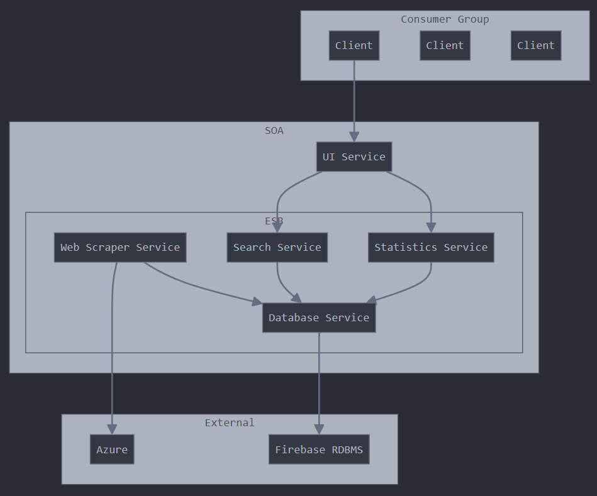  
דיאגרמת ארכיטקטורה של המערכת**

**חלקי הקוד ההמתיחסים לכל חלק בארכיטקטורה:**

**UI Service:**

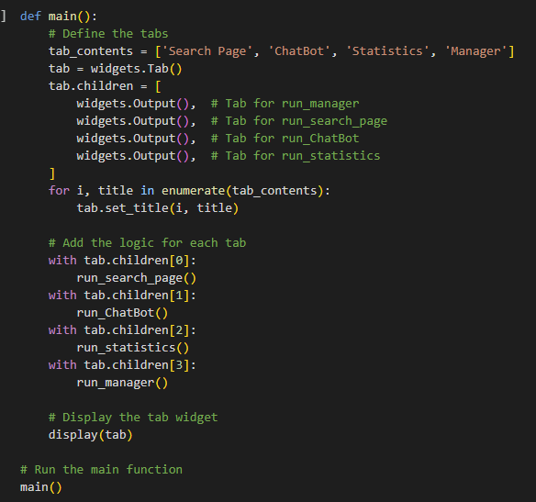UI Service אחראי ליצירת ממשק משתמש אינטראקטיבי, תוך שימוש בטכנולוגיות כמו:

* **HTML**, **CSS**, **JavaScript**  עבור מבנה ועיצוב חזותי.
* **containers** ורכיבים מתקדמים נוספים לפריסת תצוגות נוחה ומסודרת.

מאפיינים מרכזיים של הUI Serviceהם שהממשק מבוסס על **tabs** (כרטיסיות), שמאפשרים מעבר פשוט בין חלקי המערכת. והפונקציה המרכזית, main, מנהלת את מבנה הכרטיסיות ותפעולן.

**Web Scraper Service**: מחלקת AzureSearchEngine מטפלת בסריקת אתרים עם בדיקה נכונה של robots.txt ועיבוד התוכן.

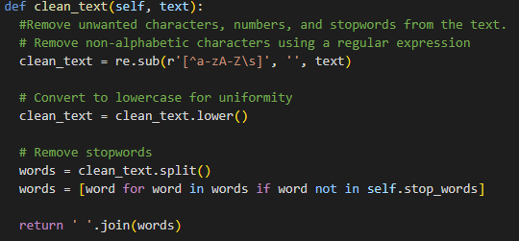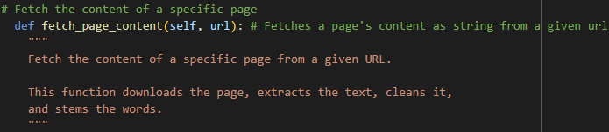סורק את האתר של Azure עם מתודות כמו fetch_azure_pages() וfetch_page_content()-. מעבד תוכן בעזרת clean_text() להסרת תווים מיותרים ומילים חסרות ערך. משתמש ב-PorterStemmer כדי להחזיר מילים לצורתן הבסיסית (לשורש שלהן) בתהליך שנקרא .Stemming

**Database Service** : המחלקה DatabaseService מנהלת את כל הפעולות עם Firebase:

מחברת ל-Firebase דרך כתובת URL ספציפית של מסד הנתונים שלנו

כוללת מתודות כמו:

* + upload_index() להעלאת נתוני אינדקס מעובדים.
  + upload_doc_word_count() למעקב אחר ספירות מילים במסמכים.
  + download_index() להורדת נתוני אינדקס.
  + restore_index() לשחזור האינדקס כולו.

**External Systems** : הפרויקט (קוד) שלנו משתלב עם שתי מערכות חיצוניות:

1. Microsoft Azure Website

* מנוהל דרך מחלקת RobotsChecker שבודקת אם URLs תואמים לכללי robots.txt. 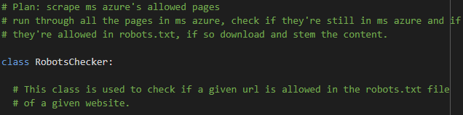

ודרך fetch_azure_pages.

1. Firebase:

* אינטגרציה ישירה דרך firebase.FirebaseApplication
* 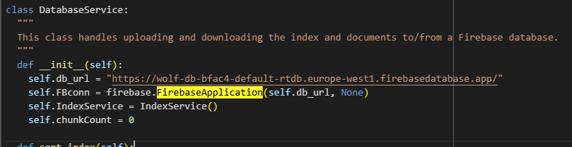מבנה הנתונים כולל נתיבים כמו '/Index/' , ' /Links/' '/Queries/' , '/Words/'

**Search Service**

ה-Search Service אחראי על ניהול פעולות חיפוש במערכת, כולל טיפול בשאילתות, איתור תוצאות, וחישוב נתונים רלוונטיים.

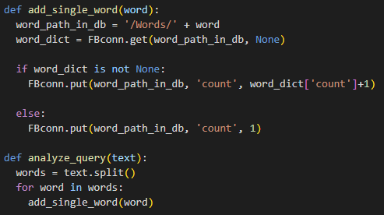חלק זה של האריכיטקטורה מבצע:  
1. פירוק שאילתות והוספת מילים למאגר הנתונים:

1. סטמיזציה (stemming) והחזרת תוצאות:
2. Изображение выглядит как текст, снимок экрана, Шрифт

   Автоматически созданное описаниеחישוב חפיפת תוצאות בין מספר מילים:

**Statistics Service**

ה-Statistics Service מטפל ביצירת סטטיסטיקות על בסיס נתוני השימוש במערכת, כגון המילים והשאילתות הנפוצות ביותר.

* + 1. חישוב 10 המילים או השאילתות הנפוצות ביותר בפרויקט החיפוש שלנו ובאתר :

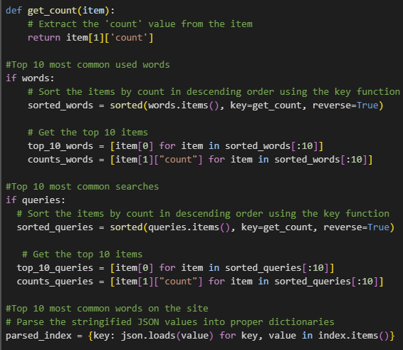

* + 1. הרצת ממשק דינמי להצגת נתונים: 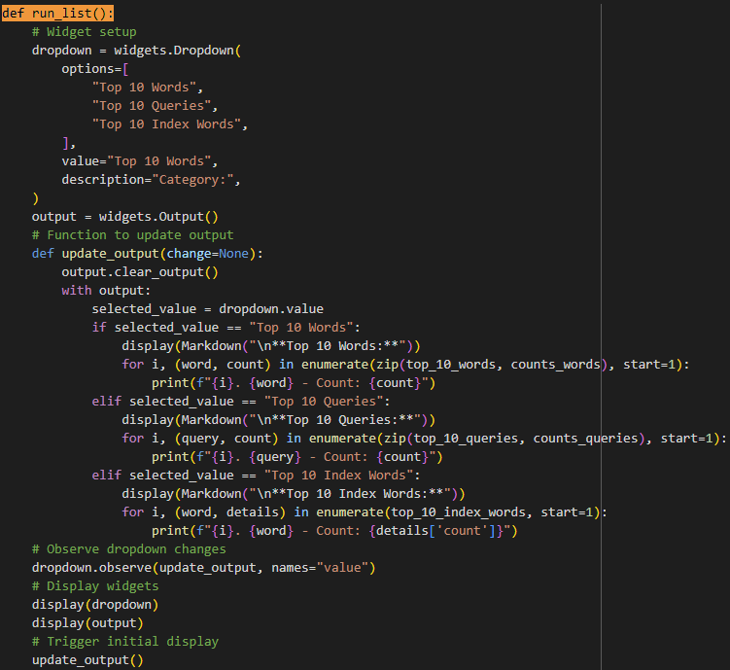
    2. יצירת ממשק סטטיסטיקות כולל:

*חלק שלישי : פיצ'ר לבחירתכם* (10 נקודות)

כתבו מספר משפטים להסבר התוספת, וציינו היכן בקוד הוא ממומש. כמו כן הסבירו כיצד הוא מתבטא בחלק המוצג למנהל.

תשובה:

הפיצ'ר שהוספנו כתוספת הוא chatbot.

אופן פעולה:

* + - 1. ה-chatbot לוקח את המלים שהוזנו לו בשאילתה ומחפש את המידע עליהן באינדקס.
      2. עבור המלים שקיימות באינדקס ה-chatbot יימצא url רנדומאלי מתוך Microsoft azure שמכיל את כל מילות השאילתה (שמופיעות באינדקס).
      3. אם כל המלים בשאילתה לא מופיעות באינדקס או שלא קיים url שמכיל את כל המלים מוצגת למשתמש הודעה מתאימה.

ממומש בקוד תחת sections עם הכותרות ***ChatBot Utility functions***, ***ChatBot Class***, ***ChatBot Page***.

פיצ'ר זה לא מתבטא באופן ישיר בחלק המוצג למנהל. אבל הchatbot כן מושפע מהאינדקס שאותו עורך המנהל, למשל הוספת מילה לאינדקס ועריכתה תשפיע על התוצאות שהchatbot- יציג למשתמש.

קישור ל-notebook:

**הוראות הגשה:**

1.ש להגיש במודל קובץ זיפ הכולל קובץ וורד ובו מענה לשאלות, וקישור ל- notebook ובו הקוד שלכם (יש לוודא שהקישור פומבי ונגיש). **אין לבצע שינויים במחברת לאחר ההגשה!**

**2.** הקוד צריך לרוץ במלואו מהמחברת בלבד. לא יתקבלו הגשות הכוללות הרצה באתר חיצוני (בפרט slack), או צורך להעלות קבצים למחברת על מנת שתרוץ. הגשות כאלו יקבלו ציון אפס על מרכיב הקוד

3.יש להגיש את התרגיל בצוותים, בתיקיית ה –GIT שלכם (צרפו קישור), וכן בתיקייית התרגיל ב moodle.כותרתו של הקובץ תהיה HW2_TEAMNAME

4. שימו לב כי כל העבודות חייבות להיות שונות זו מזו. עבודות שייראו דומות ייפסלו ויינתן עליהן ציון 0.

בהצלחה!